2013中小企业管理软件选型及采购行为报告出炉
为真实、准确获得我国中小企业信息化状况以及中小企业对管理软件的采购行为模式，推动中小企业信息化进程，2013年12月1-31日，由中国软件行业协会财务及企业管理软件分会、经济与信息化网、ERP世界网和管家婆软件联合举办了“2013年中国中小企业信息化及管理软件采购行为调研”公益活动。

本次调研活动共搜集了2000家中小企业用户的反馈数据，其中有效数据1750个（注：调研项目完整度80%视为有效数据）参与调研的企业代表从职务看主要由总经理21%，副总14%，IT主管15%，财务主管19%，仓管、销售主管16%，从职能分布上看非常均匀，从而保证调研结果的客观性和全面性。
本报告重点关注2013年企业管理软件选型及采购行为方面的现状。

一、参与调研企业基本概况

- 年营业额501-1000万人民币的企业是调研主体
参与调研的企业均为在我们的会员数据库中年营业额在5亿以内的中小型企业*（注），其中年营业额在501-1000万人民币的企业占36%，年营业额在101-500万人民币的企业占21%，1亿以上的企业占调研总体的7%。
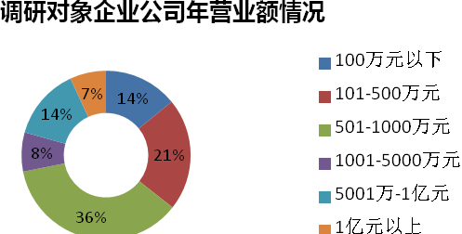

2、企业存续年限
成立6-10年的企业共576家，占整体调研对象的33%，低于2年运营时间的企业占总体的13.8%。
参与调研企业的成立年限
≦2年 | 3-5年 | 6-10年 | ≧10年
241 | 468 | 576 | 465

3、行业分布以流通行业为主
在1750个有效数据中，分销批发行业所占比重最大达到20%，其次是制造加工业14%，服装鞋帽11%以及同为10%的餐饮酒店和医药医疗连锁行业。电脑通讯器材分销、汽配汽修、房产物业及农资行业所占比重较低，同为2%。这基本反映了中小企业应用管理软件的内在行业需求程度。分销批发、快消零售行业扮演着最终消费者与商品提供者间桥梁的角色，为了充分满足市场的需要，这些行业应具备极高的弹性与严谨的管理手段，但客观上这些行业由于销售网络的复杂性，落实管理有一定的难度，比如无法及时了解各点的销售库存状况，无法准确了解分支机构的销售状况、回款状况、计划完成情况、费用支出情况等，在进行营业分析时，定性、估计的比重比较大，无法做到科学决策。因此以服装、医药连锁、五金建材为代表分销流通企业更需要一套优良的管理工具来协助进行有关商品、存货、价格、促销、渠道等各方面的管理。
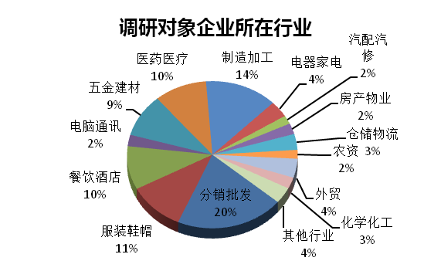

4、企业规模与使用电脑人数
在本次调研中企业规模在21-50人的企业占24%，其次是规模在51-100人的企业占19%。然而使用电脑的人员数量虽然与企业人数规模保持正相关，但是使用电脑的人数在4-10人的高达42.7%，3人以下占27.6%，电脑设备是实现现代化信息化管理的必要工具之一，这个数字比意料中的偏低不少。
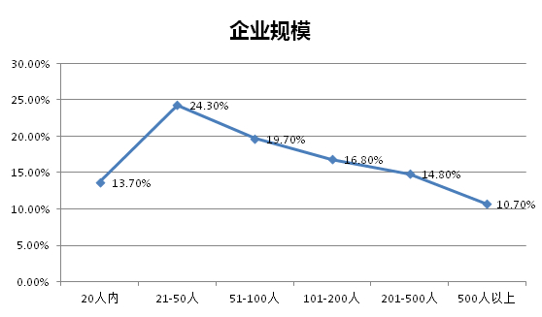

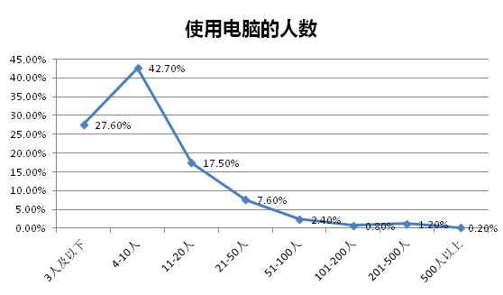

第一部分：企业管理
1、中小企业管理完善水平整体感觉趋向良好
所谓企业管理，主要指运用各类策略与方法，对企业中的人、机器、原材料、方法、资产、信息、品牌、销售渠道等进行科学管理，从而实现组织目标的活动，由此对应衍生为各个管理分支：人力资源管理、行政管理、财务管理、研发管理、生产管理、库存管理、采购管理、营销管理、项目管理等。2013年，中小企业对当前的公司整体管理水平给予了比较积极的评价，其中近半数调研对象给予“非常完善”、“比较完善”的评价。表示“不太完善”与“很不完善”的企业总和不超过20%，因此中小企业管理水平整体主观感觉趋向良好。
管理水平评价
非常完善 | 比较完善 | 一般 | 不太完善 | 很不完善
6.8% | 40% | 33.8% | 13.6% | 5.8%

2、中小企业管理“痛点”分散且浅层
市场销售管理、生产管理、库存管理以及财务管理是现阶段中小企业的管理“短板”。众所周知，业务痛点与诉求决定了ERP管理软件的存在意义，那么究竟当企业出现哪些具体问题的时候，他们才会购买管理软件呢？“财务账目混乱”、“库存数据不准”被提及次数最多，均在25%左右，其次有15%的企业选择了“业务流程不规范”，12%的企业选择了“销售业绩统计不及时”和“异地分支机构管理需要”，然而在当今电子商务和移动商务愈演愈烈的背景下，“网店管理需要”与“移动商务需要”却鲜有被提及。

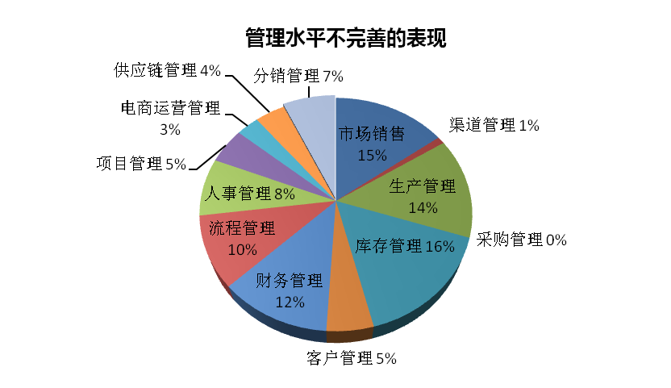

第二部分：软件选型

85%的企业表示现阶段已经使用了管理软件系统，此外“整体部署”53%与“局部应用”47%的企业基本各占一半。管理软件的应用在企业中一般都要经过三个阶段(计世资讯,2009)，第一阶段是“导入期”，企业的管理软件的应用随公司业务发展进程刚刚起步，因而系统应用多分散在各个业务职能部门；第二阶段是“成长期”，从部门级应用上升至企业级，各业务系统逐渐与ERP完成集成，进一步消除“信息孤岛”；第三阶段是“成熟期”，企业的系统应用能动性进一步提高，挖掘深层业务需求，并完善行业化定制要求。因此从整体情况看，现阶段中小企业的管理信息化应用已开始步入“成长期”。在15%的“还未部署管理系统的企业”中有近一半的企业表示首先会选择购买“进销存软件”。另外24%的企业会直接选择一步到位的ERP系统。而“财务系统”的优先地位似乎到了企业第二次管理软件采购的时候才彰显出来。
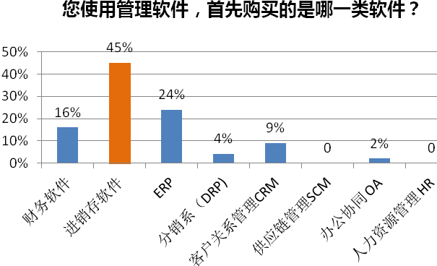

在ERP系统之后，“零售系统”以34.6%的提及率视为被中小企业最为关注的集成应用，而当下流行的“移动应用”也以23.2%提及率紧随其后。
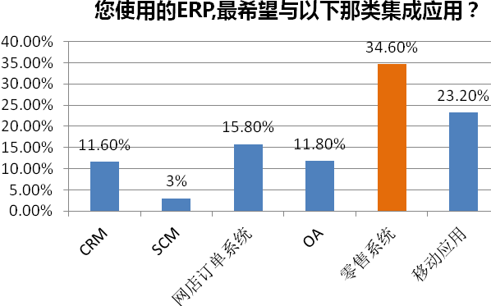

第三部分：采购行为分析

1、了解产品的途径
超过40%的企业表示再选择管理软件时，通常会通过“想周围已经再使用软件的同行咨询”，其次是“向懂电脑或软件的亲友咨询”（11%）。需要特别说明的是，“上百度/谷歌搜索引擎搜索”虽然只有8%，但是考虑到“专业网站搜集资料”（6%）和“直接上厂商官网再电话咨询”（5%）的原始出处应该与搜索引擎的作用关系不小，因而搜索引擎在引导企业的管理软件购买行为上相对户外广告0.5%、纸媒2%，其贡献作用也是绝对不容小视的。

2、选型的决定性因素
“操作是否简单”（43%）被管理信息化经验不足的中小企业在“选型的决定性因素”中被视为首要因素。而价格（1%）的差异已在企业购买软件系统时作为最不敏感的因素。同样有一点要特别指出的是，在适合中小企业的管理软件系统由于功能相对简单直接，因此企业对实施周期及实施商的专业程度，相对大型集团化企业，要求较低。

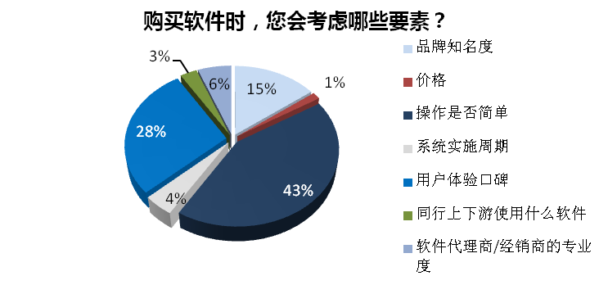

3、首次购买管理软件的心理价位
在整个调研样本空间中有607个占35%的中小企业首次购买管理软件的心理价位在“5000-1万元人民币”。从整体看，横坐标“价位”与纵坐标“参选人数”基本成反比例函数图象。然而100万以上的相对“巨额”预算仍有140个中小企业表示“可以接受”。
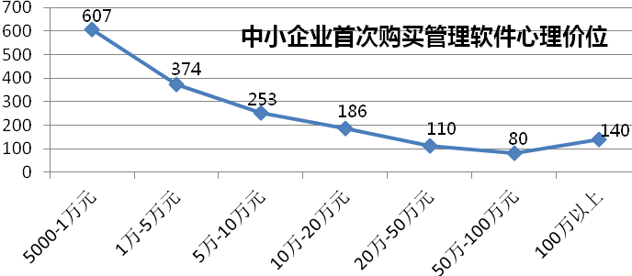

4、购买的决策周期
45%的企业表示如果需求出现，他们会在最短1个月内做出购买决定，另有35%的受访企业决策时间小于3个月。
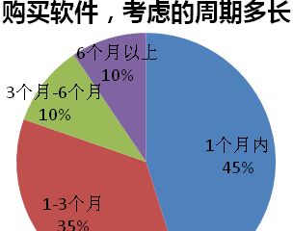

5、要SaaS还是要License？
基于租赁式的SaaS云模式，在业内早已如火如荼，但是尽管许多分析认为向云迁移的主力应该是中小企业，因为这些公司没有资金建设大规模的 IT 基础设施。但我们基于中小企业的调查结果却与分析相反。倾向于“传统软件授权的一次性购买模式”的企业相对愿意尝试按年付费的企业，以近乎6：1的比例占据压倒性的主导地位。
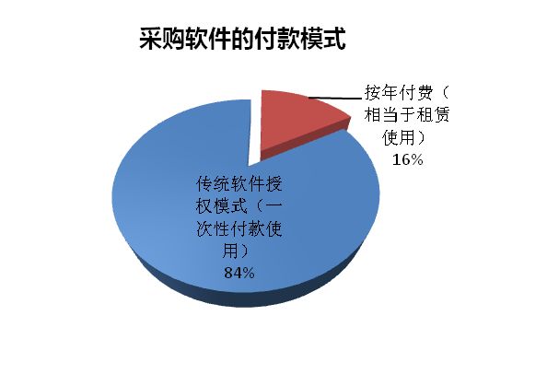
进一步问及是否愿意考虑了解下SaaS方式的时候，仍有55%的中小企业受访者表示“不会考虑”。那么SaaS模式究竟在哪些方面可以打动中小企业呢？38%的受访者认为“使用在线软件，只要能上网就能登陆使用，不受时间和空间限制”更具吸引力，而业内专家口中的SaaS核心价值之一的“公司没有专门的IT维护人员，在线管理软件由软件厂商统一维护了”占21%。业界著名的几家SaaS模式的厂商在市场推广之初，把节省企业IT投资价格作为重要卖点的“公司IT预算有限，不用一次性投入太多的资金了，用久就付多久的钱”出乎意料的只占4%。

6、对软件预期效果的评价
对于考察企业在“首次购买管理软件并在成功实施后，对软件应用的预期效果”方面，58%的企业表示“基本达到预期”，仅有4%认为“没有达到预期”。如果没有达到预期效果，企业还会继续更换或投资管理软件系统吗？超过65%的企业表达了肯定和积极的态度。
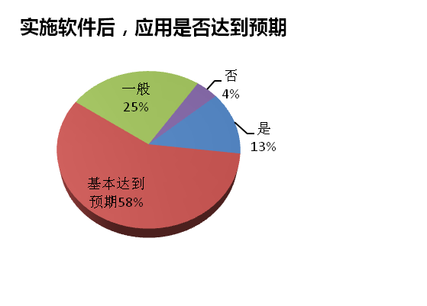
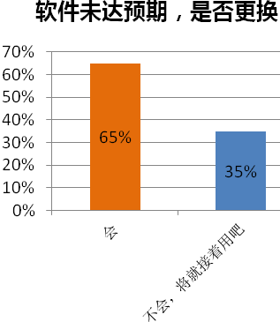

*注：可参考2011年工业和信息化部、国家统计局、国家发展和改革委员会、财政部联合印发的《关于印发中小企业划型标准规定的通知》中对各行业划型的相关具体标准。

